640. HULSBERG 10,7km
www.wandelgidszuidlimburg.com

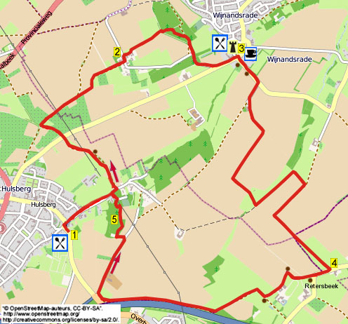

Während dieser hügligen Wanderung wandern Sie über Feldwege zum schönen Schloss Wijnandsrade, hier finden Sie eine Terrasse und ein Cafeteria, um etwas zu trinken. Dann wandern Sie zwischen Felder und an Äckern vorbei zu einem Plateau mit schöner Aussicht, später kommen Sie in den Weiler Retersbeek. Der Rückweg verläuft an Äckern und Wiesen vorbei. Auch selber Getränke für unterwegs mitnehmen. Am Ende kommen Sie auf gemütliche Innenterrasse.

Startpunkt: Hotel Restaurant Hof van Hulsberg, Klimmenerweg 8 Hulsberg.
(Kurz vor dem Hotel R auf den Parkplatz fahren.)

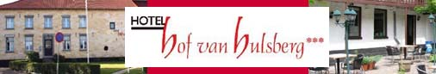

GPS-Abstand: 10700 m
Laufzeit: 2.15 St.
Höhenunterschied: 52 m


640. HULSBERG 10,7km

- Mit dem Rücken zum Hotel L gehen und am 3-Sprung mit der Radhuisstraat R. Kurz danach am 3-Sprung GA durch den Wissengrachtweg. Seitenweg links meiden. Weitergehen bis zum
3-Sprung mit Kapelle, hier L in den Feldweg rein (rot). Einige Zeit auf diesem steigenden Weg bleiben bis zur Straße. Hier GA in den Feldweg rein (grün/rot). An der Kreuzung mit einem Eisentor R (grün). Es geht an einer Niedrigplantage vorbei, an der Y-Gabelung mit grünem Pfählchen R in den breiten Grasweg. Auf dem Weg am schmalen Waldrand entlang bleiben, am 3-Sprung mit einem weiteren Eisentor GA (blau). An der T-Gabelung im Weiler Vink L über den Asphaltweg.
- Am 3-Sprung mit Kapelle R (Vink). Vor dem Tor vom weißen Bauernhof L in den kleinen Kiesweg rein, der direkt nach rechts biegt. An der T-Gabelung am Waldrand erst R und nach 5 m L in den Waldweg rein. Nach 100 m den ersten Waldweg R nehmen (etwas undeutlich durch die Blätter). An der schrägen T-Gabelung R über den breiteren Waldweg. Nach 40 m am 3-Sprung erst R und nach 10 m an der T-Gabelung L am Waldrand entlang (grün). Am befestigten
3-Sprung GA über den Asphaltweg (grün/blau). Beinahe an der Vorfahrtstraße L über den Radweg (blau). Man kommt auf den 3-Sprung vor Schloss Wijnandsrade. (Sollte eine Pause gewünscht sein, so kann man hier L ins Schloss reingehen zur Terrasse von Chateau Gilbert oder auf der rechten Seite ins Café Wienandsroa.)
- Hier R und den Fußweg links vom Weg nehmen (rot). (Manchmal ist der Pfad durch herabhängende Äste etwas irritierend.) Den ersten Asphaltweg R einschlagen (De Veldweg 61). An der Y-Gabelung L dem Asphaltweg am Haus entlang folgen. Dann GA auf dem Feldweg bleiben. Einige Zeit auf diesem Weg bleiben, und nachdem dieser nach links biegt, sieht man in der Ferne die Skipiste vom Snowworld Landgraaf. Weitergehen bis kurz vor einem großen Acker, auf der rechten Seite liegt ein Wald. Hier L in den Fußweg am Zaun entlang. An einem Eisentor biegt der Pfad nach rechts hoch. Oben an der
T-Gabelung R über den Grasweg. Wo der breite Weg endet, GA über den schmalen Graspfad am Acker entlang. In der Ecke vom linken Acker L und abwärts gehen. Unten GA in den Graspfad nach oben.
- Am Ende kommt man in den Weiler Retersbeek, hier R über die geteerte Straße. Nach 100 m am 3-Sprung mit Bank R in den Asphaltweg rein (Kalfshofweg). An der T-Gabelung mit Wegekreuz und Bank R. Einige Zeit auf diesem Kiesweg bleiben, leider hört man eine Weile die Autobahn. An der T-Gabelung R in den Kiesweg nach oben (Waakheuvelsweg). Aufpassen! Auf der Höhe des an der linken Seite beginnenden Waldes geht man L in den Fußweg rein, der zwischen 2 Zäunen liegt. Direkt vor einer Pferdemanege R und dann GA in den Waldweg rein. Seitenwege meiden und dem Pfad bis zur Kreuzung mit 2 Bahnschwellen folgen.
- Hier GA an einer Wiese entlang (rot). Im Wald am 3-Sprung direkt L (rot), nach 20 m R in den Waldweg nach unten (rot). Am 3-Sprung am roten Pfählchen R nach unten und dann L in den Klinkerweg nach unten (rot). Unten an der
T-Gabelung L und es geht wieder nach Hulsberg rein. Seitenweg rechts meiden. (Beim Hotel-Restaurant Hof von Hulsberg, das diese Wanderung kostenlos anbietet, bekommt man beim Vorzeigen dieser Wanderung die 2. Tasse Kaffee oder Tee gratis.) Am 3-Sprung mit der Vorfahrtstraße GA und kurz danach am 3-Sprung L zurück zum Hotel, wo sich eine schöne Innenterrasse befindet.

Autor: Jos Wlazlo

Das Autorenrecht dieses Textes sowie das Datenbankrecht liegen einzig und alleine beim Verfasser. Kein Auszug aus dieser Wanderung darf kopiert, vervielfältigt oder veröffentlicht werden ohne die Genehmigung des Verfassers.

